

高爾夫》創辦人盃，盧藝林追趕日衝上榜首
2025年2月9日
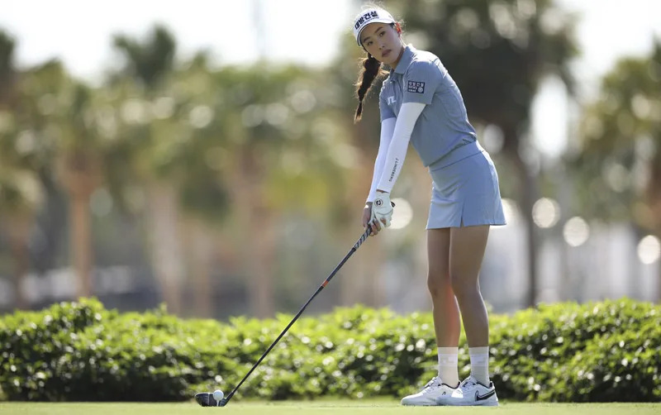
【羅開新聞中心Thomas LO綜合報導 圖╱Getty Images╱LPGA提供】韓裔美國選手盧藝林（Yealimi Noh）星期六在Bradenton Country Club（布蘭登頓鄉村俱樂部）狂飆八鳥，交出低於標準八桿的六十三桿，以總成績低於標準十八桿，一桿優勢，躍居Founders Cup presented by U.S. Virgin Islands（創辦人盃）第三回合的單獨領先。
現年二十三歲的盧藝林，2020年加入LPGA，新人時期就備受矚目，只是至今仍在尋求首勝，這個星期日或許就是哪一天？
盧藝林今天在第八洞展開攻勢，接著就是火力全開、一發不可收拾的抓下八鳥，交出無柏忌的六十三桿後，以總成績低於標準十八桿的一百九十五桿，取得五十四洞的單獨領先。
盧藝林說：「開局有點慢，但我打得很扎實，有一些好球。我告訴自己要有耐心等待，等待機會，然後繼續前進，結果確實如此。」
「我覺得，這週我的節奏非常棒，」盧藝林說： 「這是迄今為止最好的一次。我不僅在整個回合中保持耐心，而且在整個揮桿過程中也保持了耐心。」
今天領先出發的前世界球后高真榮（Jin Young Ko），全場抓五鳥、交出無柏忌的六十六桿，以總成績低於標準十七桿的一百九十六桿，單獨排名第二。
「前九洞刮起了強風，所以打的有些困難。」高真榮說：「轉場後，我們打出了很多小鳥。我們打得很開心。我今天盡了最大努力。只是錯過幾個推桿，明天我會更加地注意。」
寮裔美國選手Megan Khang（康梅根）週六抓十鳥，交出一個柏忌的六十二桿，與六十八桿的韓國選手任津希（Jin Hee Im），兩人都以低標十三桿的兩百桿，並列在第三位。
場地衛冕者、現任世界球后Nelly Korda（奈莉‧柯達）交出低標六桿的六十五桿、澳洲選手Hannah Green（漢娜‧葛琳）打出六十六桿，兩人成績都是低標十二桿的兩百零一桿，排名並列第五。
日本雙姝山下美夢有（Miyu Yamashita）連續兩天六十七桿、勝南（Minami Katsu）交出七十桿，兩人同以總成績低標十一桿，並居第七。
兩位台灣女將徐薇淩（Wei-ling Hsu）今天七十四桿，以總成績低於標準兩桿，位居四十四，程思嘉（Ssu-Chia Cheng）交卡七十二桿，以平標準桿的兩百一十三桿，並列五十四位。

